Phân vùng bản đồ và điều hướng robot bằng giọng nói
  - Báo cáo bài thực hành 7
Môi trường Ubuntu 22.04, ROS 2 Humble, TurtleBot 4 Lite Simulation, Gazebo Fortress và Nav2.
Hệ thống đã hoàn thành ba lệnh điều hướng tiếng Việt từ WAV tổng hợp và xác minh 5/5 điểm đích bằng pose Gazebo. Robot đi qua A trước khi tới B khi nhận lệnh đi từ A đến B. Các kết quả dưới đây được lấy từ log của lượt demo tự động.

1 Phân vùng và gắn nhãn bản đồ
Ảnh Occupancy Grid có kích thước 459 × 441 pixel, độ phân giải 0,05 m/pixel và origin (−10,1, −10,1, 0). Bản dẫn đường dùng ngưỡng free_thresh = 0,196 để giữ ô xám 205 ở trạng thái chưa biết, đồng thời bổ sung footprint ghế theo world mô phỏng. Bản đồ nguồn được lưu trong thư mục maps/original.
Distance transform loại ô có clearance dưới 0,28 m. Ba seed được gán nhãn thủ công, sau đó Dijkstra nhiều nguồn chia không gian tự do trên lưới bốn láng giềng. Tọa độ pixel lấy tại tâm ô, đảo chiều trục ảnh y, quay theo yaw và cộng origin. Điểm đích dùng seed an toàn vì tâm hình học của vùng có thể nằm trong tường.
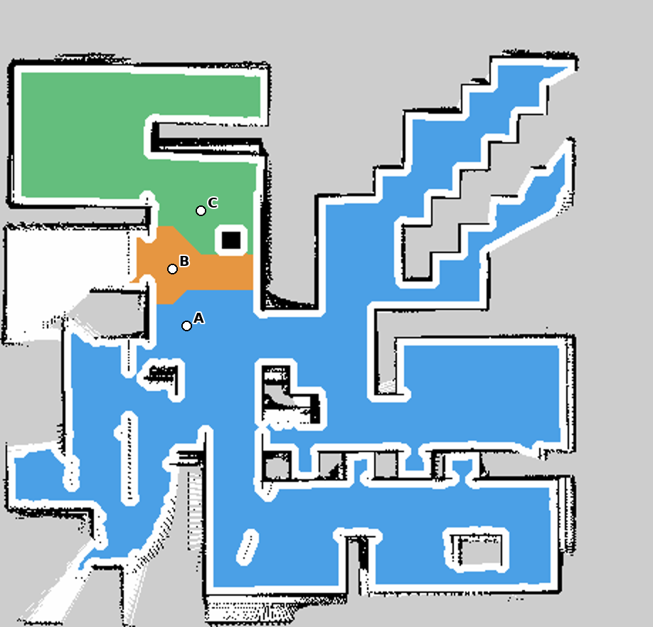
Hình 1 Bản đồ phân vùng bán tự động với ba khu vực A B C
Vùng và nhãn | Đích x và y (m) | Clearance (m)
A Phòng học | -3.50, 0.50 | 1.350
B Phòng thí nghiệm | -4.00, 2.50 | 1.006
C Hành lang | -3.00, 4.50 | 1.061

2 Nhận dạng giọng nói và điều hướng
Whisper base chạy offline trên CPU, nhận WAV PCM16 mono 16 kHz và chuyển transcript nguyên văn đến parser. Parser chuẩn hóa dấu, phân tích tên vùng và cấu trúc lệnh. Tên ngoài danh mục, câu phủ định và câu hỏi bị từ chối. Node ROS 2 đợi Nav2 ACTIVE rồi gửi từng action NavigateToPose trong frame map. Goal kế tiếp chỉ được gửi khi goal trước thành công, pose còn mới và sai số đích không quá 0,50 m. Nav2 dùng AMCL, odometry và costmap LiDAR để điều khiển, tránh vật cản.

3 Kết quả thử nghiệm
Bộ demo gồm 5 WAV tổng hợp Piper VAIS-1000. Ba trong bốn câu gọi vùng hợp lệ được nhận đúng về đích và hoàn thành điều hướng. Clip C bị nhận sai nên hệ thống từ chối. Đích C được kiểm tra riêng bằng text có nguồn TEXT_NAVIGATION_VALIDATION. Câu đọc vùng Z cũng bị từ chối. Độ chính xác giọng người thật chưa được đo.
Câu đọc | Transcript thực tế | Kết quả
Đi đến khu vực A. | Đi đến khu vực á! | Đạt
Đi đến phòng thí nghiệm. | Để đến phòng thí nghiệm. | Đạt
Di chuyển đến khu vực C. | phía chuyện đến cua vực xe. | Chưa đạt
Di chuyển từ khu vực A đến khu vực B. | Ví chuyển từ khu vực A đến khu vực B. | Đạt
Đi đến khu vực Z. | Đi đến cuvâng sẻ. | Từ chối đúng

Lượt | Vùng | Nav2 status | Sai số định vị (m) | Sai số Gazebo (m)
1 | A | 4 | 0.205 | 0.123
2 | B | 4 | 0.263 | 0.090
3 | C | 4 | 0.241 | 0.316
4 | A | 4 | 0.238 | 0.276
5 | B | 4 | 0.280 | 0.102

Cả 5 goal có Nav2 status 4 và đạt điều kiện xác minh. Sai số pose Gazebo nằm trong khoảng 0,090–0,316 m. Khi nhận lệnh A đến B, robot xuất phát ở C và đã thực hiện đúng thứ tự C → A → B. Bộ regression chạy đạt 32/32 kiểm thử về parser, hàng đợi, tọa độ và ô bản đồ an toàn.
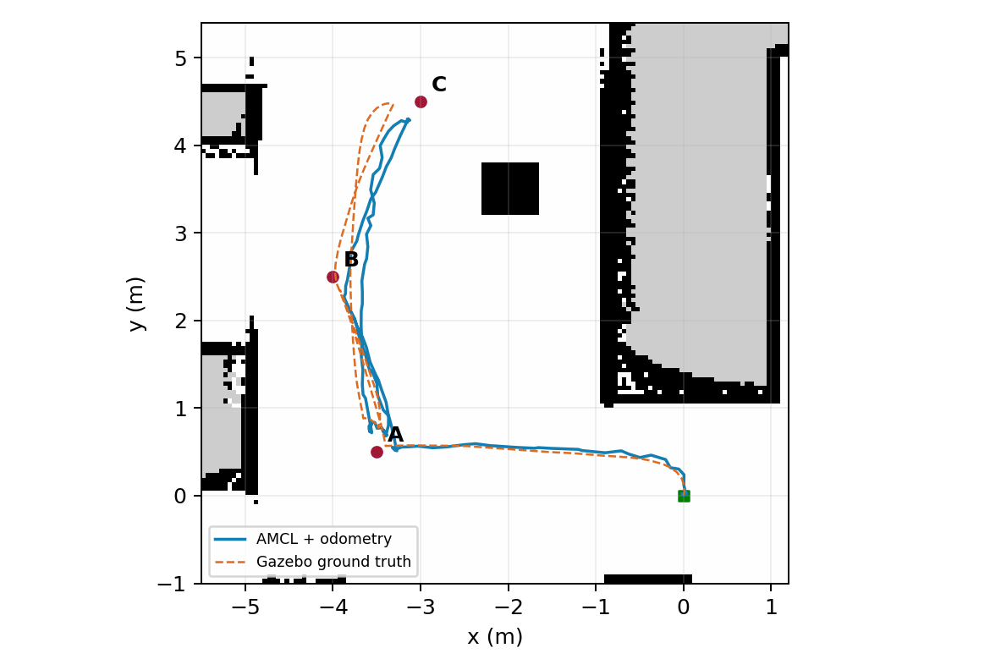
Hình 2 Quỹ đạo thực tế từ ROS và Gazebo

4 Source code và video demo
GitHub https://github.com/23020748-cmyk/turtlebot4-voice-navigation-week7
Video demo [Dán link video demo tại đây]
Bộ nộp gồm source, bản đồ gốc, bản đồ phân vùng, regions.json và log thử nghiệm. Demo tự động dùng WAV tổng hợp, âm thanh trong video được ghép từ các WAV đầu vào theo timestamp bắt đầu nhận dạng.
Tài liệu tham khảo TurtleBot 4 Navigation | Nav2 NavigateToPose | pywhispercpp

